HX4125 scheda creata il 24 giugno 2026
Descrizione storico-bibliografica
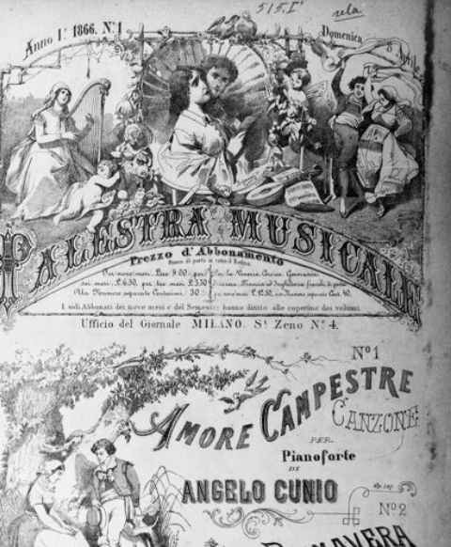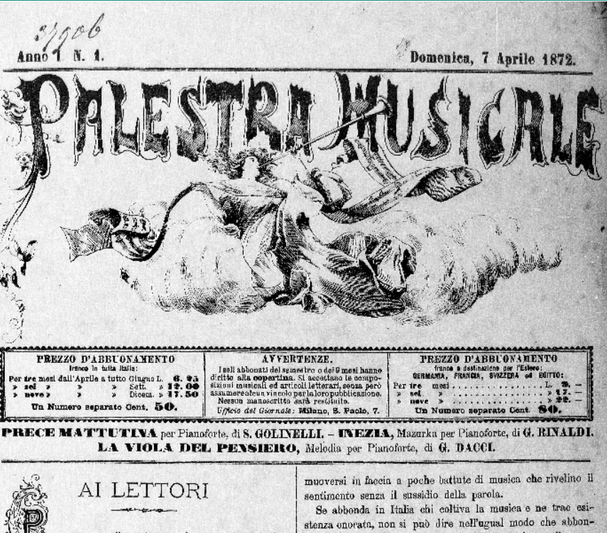
[La] *Palestra musicale / A. Cunio ; I.U. Tarchetti ; Gaetano De Andreis. – N. 1 (1866)-n. 27 (1867). - Milano : Giuseppe Civelli, [1866-1867]. - partiture ; 36 cm. ((Settimanale. - Nell'anno 1867 la rivista porta il titolo La Palestra Musicale. - Direttore : A. Cunio e I.U. Tarchetti, gerente responsabile : Gaetano De Andreis. - LO10723601; MUS0058209
Direttori: Tarchetti, Igino Ugo ; Cunio, Angelo
Gerente: D'Andreis, Gaetano
Copia digitale a: http://www.internetculturale.it/it/913/emeroteca-digitale-italiana/periodic/testata/8613

La *palestra musicale. – Anno 1, n. 1 (7 aprile 1872)-anno 1, n. 30 (3 novembre 1872). - Milano : G. Civelli, 1872. – 30 fasc. ((Settimanale. - Gerente responsabile Pietro Giardini. - MUS0057335
Editore: Civelli, Giuseppe
Copia digitale a: http://www.internetculturale.it/it/913/emeroteca-digitale-italiana/periodic/testata/8613

Soggetto: Musica – 1866-1872

